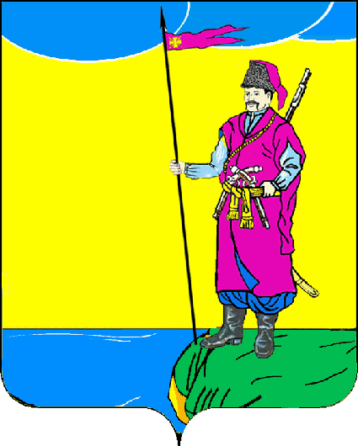

АДМИНИСТРАЦИЯ ПЛАСТУНОВСКОГО СЕЛЬСКОГО
ПОСЕЛЕНИЯ ДИНСКОГО РАЙОНА

ПОСТАНОВЛЕНИЕ

от 04.02.2020 № 24

станица Пластуновская

О внесении изменений в постановление от 13.06.2019 № 95 «Об утверждении состава комиссии по проведению конкурса на право размещения нестационарных торговых объектов на территории Пластуновского сельского поселения Динского района

В целях обеспечения исполнения постановления администрации Пластуновского сельского поселения Динского района от 02.02.2020 № 18 «О размещении нестационарных торговых объектов на территории Пластуновского сельского поселения Динского района», руководствуясь Уставом Пластуновского сельского поселения Динского района, п о с т а н о в л я ю:
1. Внести изменение в постановление от 13.06.2019 № 95 «Об утверждении состава комиссии по проведению конкурса на право размещения нестационарных торговых объектов на территории Пластуновского сельского поселения Динского района» изложив в новой редакции (прилагается).
2. Общему отделу администрации Пластуновского сельского поселения Динской район (Шиляева) разместить настоящее постановление на официальном сайте администрации Пластуновского сельского поселения Динской район www.plastunovskoe.ru и опубликовать в газете «Пластуновские известия».
3. Контроль за выполнением настоящего постановления оставляю за собой.
4. Настоящее постановление вступает в силу с момента подписания.

Глава Пластуновского
сельского поселения
Динского района С.К. Олейник

ЛИСТ СОГЛАСОВАНИЯ

к постановлению администрации Пластуновского сельского поселения Динского района от 04.02.2021 № 24

«О внесении изменений в постановление от 13.06.2019 № 95 «Об утверждении состава комиссии по проведению конкурса на право размещения нестационарных торговых объектов на территории Пластуновского сельского поселения Динского района»

Проект внесен:
Начальник отдела ЖКХ, земельных
и имущественных отношений
администрации Пластуновского
сельского поселения К.Г. Зименко
«___»_______________2021 года

Составитель проекта:
Главный специалист отдела ЖКХ,
земельных и имущественных отношений
администрации Пластуновского
сельского поселения К.А. Савицкая
«___»_______________2021 года

Проект согласован:
Заместитель главы
администрации Пластуновского
сельского поселения А.А. Завгородний
«___»_______________2021 года

Начальник финансового отдела
администрации Пластуновского
сельского поселения С.М. Алексеева
«___»_______________2021 года

Начальника общего отдела
администрации Пластуновского
сельского поселения Ю.И. Петренко
«___»_______________2021 года

ПРИЛОЖЕНИЕ:

УТВЕРЖДЕНО
постановлением администрации
Пластуновского сельского поселения
Динского района
от 04.02.2021 № 24

«ПРИЛОЖЕНИЕ

УТВЕРЖДЕНО
Постановлением администрации Пластуновского сельского поселения Динского района
от 13.06.2019 № 95
(в редакции постановления администрации Пластуновского сельского поселения Динского района
от 04.02.2021 № 24

Состав
конкурсной комиссии по предоставлению права на размещение нестационарных торговых объектов на территории
Пластуновского сельского поселения Динского района
Олейник Сергей Константинович | Глава Пластуновского сельского поселения, председатель комиссии;
Завгородний Алексей Анатольевич | Заместитель главы администрации Пластуновского сельского поселения, заместитель председателя комиссии;
Савицкая Ксения Альбертовна | Главный специалист отдела ЖКХ, земельных и имущественных отношений администрации Пластуновского сельского поселения, секретарь комиссии.
Члены комиссии:
Зименко Константин Геннадьевич  Петренко Юлия Игоревна  Алексеева Светлана Михайловна | Начальник отдела ЖКХ,  имущественных и земельных отношений  администрации Пластуновского  сельского поселения;  Начальник общего отдела администрации  Пластуновского сельского поселения  Начальник финансового отдела  администрации Пластуновского  сельского поселения;
Лавриненко Ольга Юрьевна  Кашуба Любовь Матвеевна  Шиляева Виктория Евгеньевна  Рожков Илья Павлович | Ведущий специалист общего отдела  администрации Пластуновского  сельского поселения;  Главный специалист финансового отдела администрации Пластуновского  сельского поселения;  Специалист 1-ой категории администрации Пластуновского сельского поселения  Директор муниципального казенного  учреждения «Обеспечение  хозяйственного обслуживания  Пластуновского сельского поселения»;
Ткаченко Дмитрий Викторович | Заместитель директора  муниципального казенного  учреждения «Обеспечение  хозяйственного обслуживания  Пластуновского сельского поселения»
Литовченко Юрий Михайлович | начальник ТО Управления Роспотребнадзора по Краснодарскому краю в Выселковском, Усть-Лабинском, Кореновском и Динском районах (по согласованию);
Орлова Наталия Николаевн | начальник ГУ КК «Управление ветеринарии Динского района» (по согласованию);
Рапп Андрей Викторович | начальник отдела МВД России по Динскому району (по согласованию);
Сараев Владимир Александрович | председатель Торгово-промышленной палаты Динского района (по согласованию);
Шевцова Юлия Сергеевна | председатель Совета по развитию малого и среднего предпринимательства при главе Пластуновского сельского поселения Динского района (по согласованию);

Заместитель главы администрации
Пластуновского сельского поселения
Динского района А.А. Завгородний

